
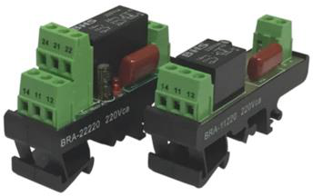
MATERIAIS ELÉTRICOS PARA AUTOMAÇÃO INDUSTRIAL EM BAIXA TENSÃO
Pag. 1
Acopladores a Relé
Linha BRA
• De baixo custo
• Saída com 1 ou 2 contatos reversíveis
• Tensão de entrada: 12 ou 24 Vcc e 110 ou 220Vca
Apresentação
Os acopladores (interfaces ou isoladores elétricos) são montados em placa de circuito impresso, prevista para
montagem em trilhos DIN (32/35mm).
Os componentes do circuito são montados de forma aparente (aberta) e o relé de saída é soldado na placa do
circuito.
Principais características
• Saída com 1 ou 2 contatos reversíveis, capacidade de 5A / 250Vca
• Tensão de entrada: 12 ou 24 Vcc e 110 ou 220Vca
• Grau de proteção: IP20 (protegido contra o acesso às partes perigosas pelo toque do dedo e não protegido
contra a penetração de água)
• Consumo aproximado: 10mA
• Conexão: 0,5...2,5mm² (torque: 0,4Nm)
Reservamos o direito de alterar as características e especificações sem prévio aviso.
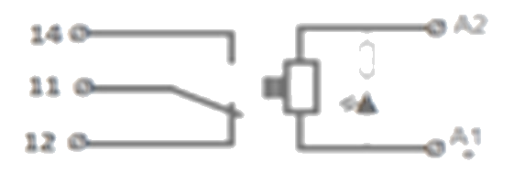
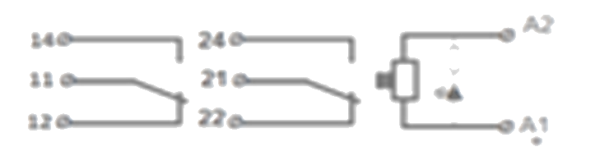
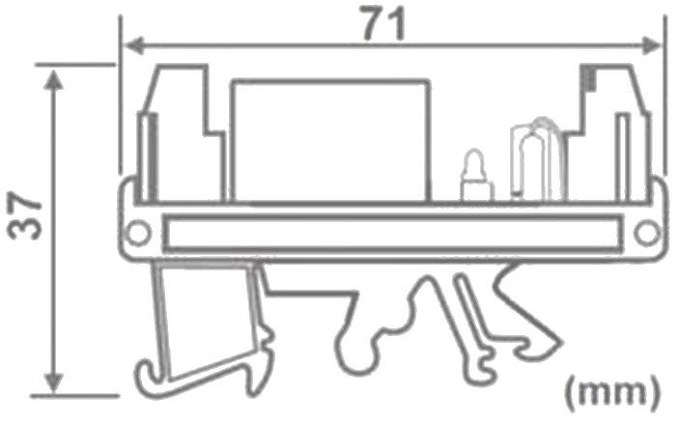
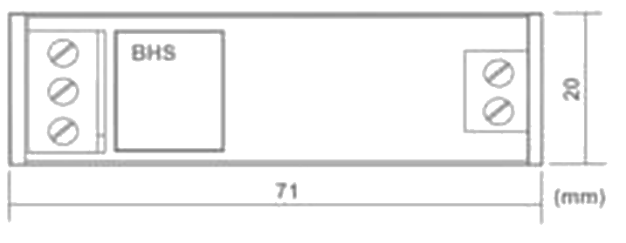
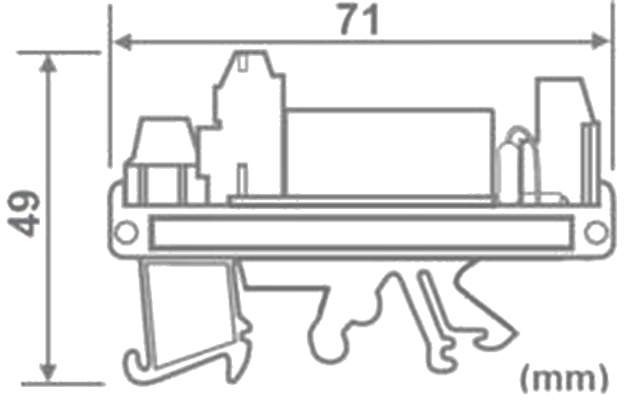
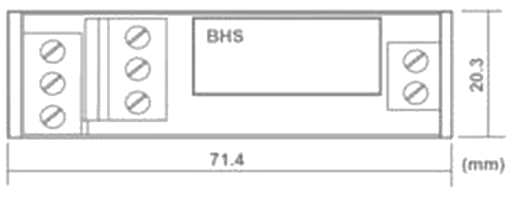
BRA - Acopladores a Relé
Pag. 2
Referências
Esquema de ligação
BRA-11 (1NA/1NF)
BRA-22 (2NA/2NF)
Medida dimensional (mm)
BRA-11
BRA-22
Reservamos o direito de alterar as características e especificações sem prévio aviso.
Contato Tel: (11) 2081-8168
WhatsApp / vendas: (11) 98324-0256 ; (11) 98368-0032
Email: comercial@bhseletronica.com.br
www.bhseletronica.com.br
rev. dez-18
Referência | Contato reversível | Alimentação (tensão)
BRA-1112 | 1NA/1NF | 12Vcc
BRA-1124 | 1NA/1NF | 24Vcc
BRA-11110 | 1NA/1NF | 110Vca
BRA-11220 | 1NA/1NF | 220Vca
BRA-2212 | 2NA/2NF | 12Vcc
BRA-2224 | 2NA/2NF | 24Vcc
BRA-22110 | 2NA/2NF | 110Vca
BRA-22220 | 2NA/2NF | 220Vca

